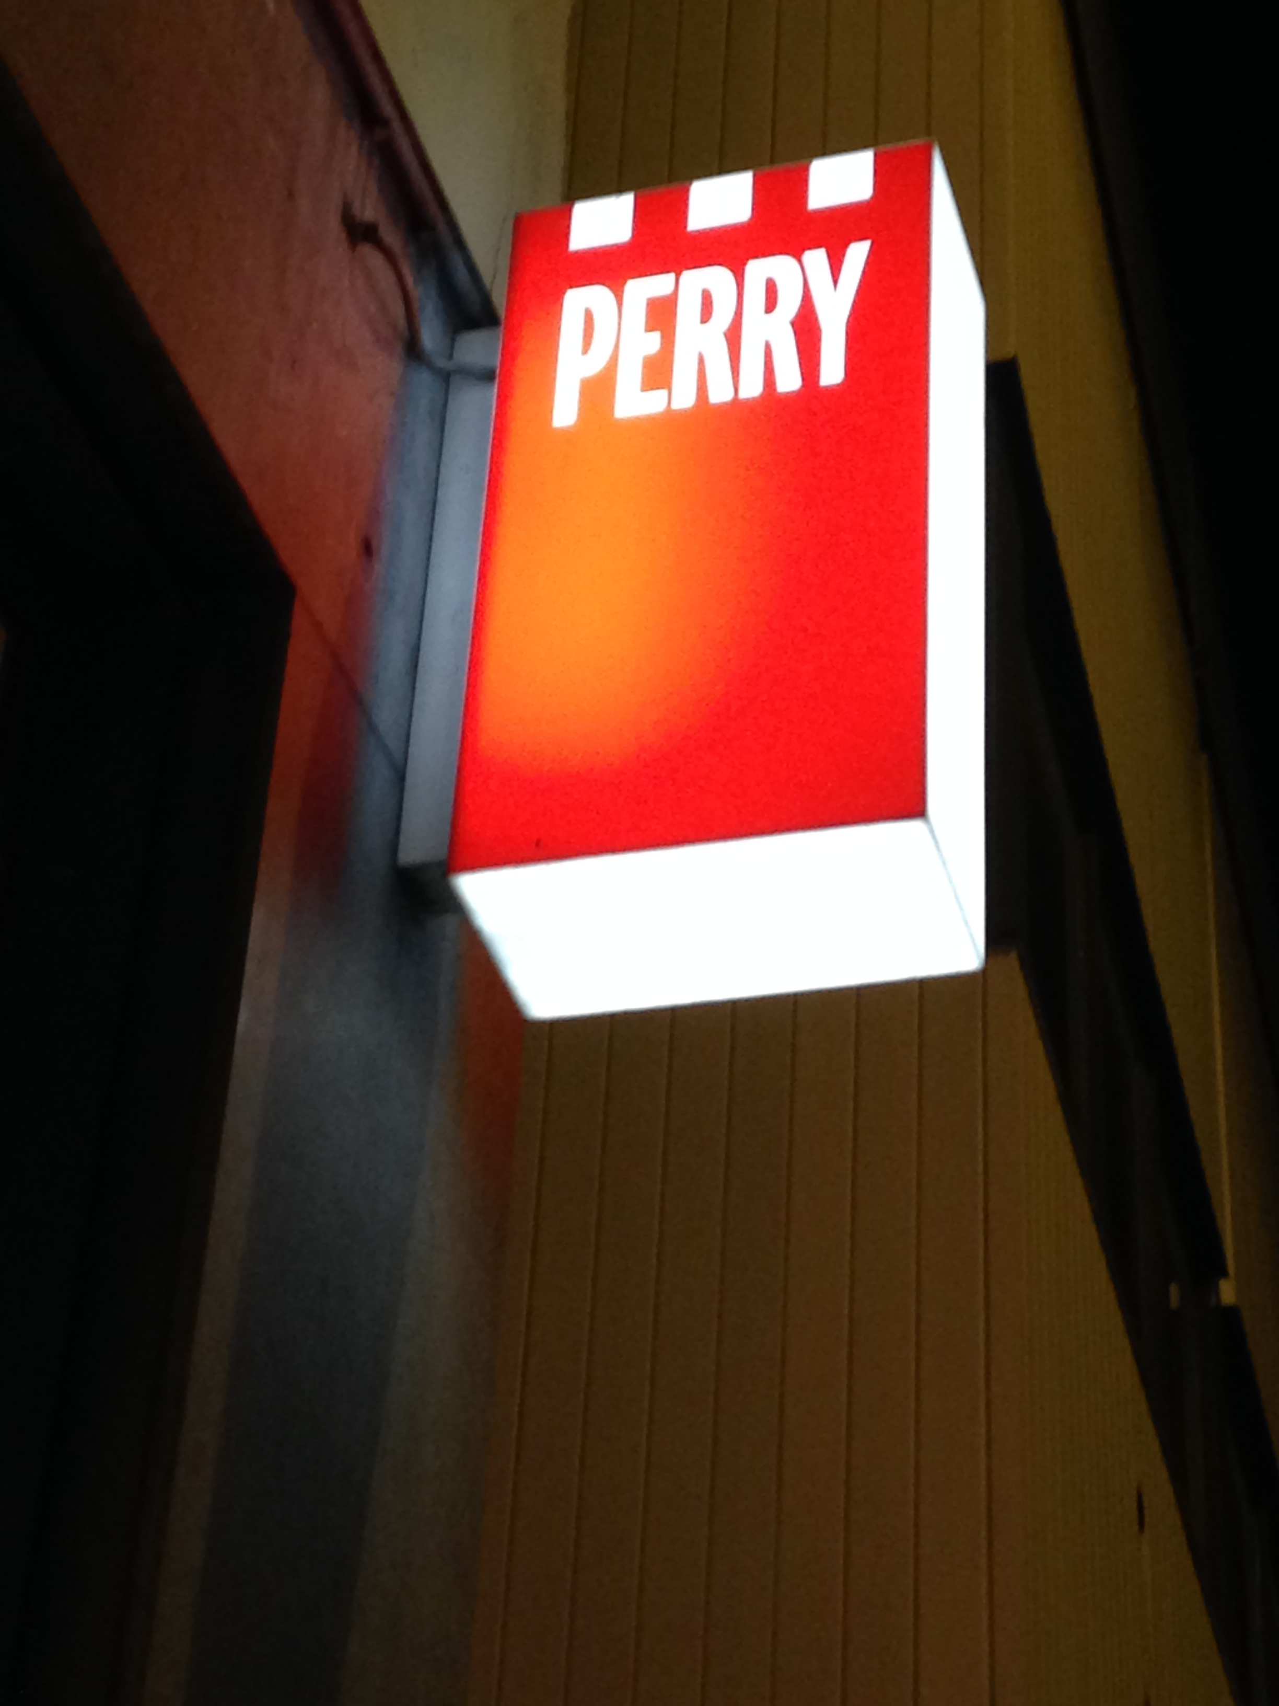

1. Van welke winkel is dit uithangbord?

…………………………………………………………………………………………

1. Noem twee kenmerken van het uithangbord waaraan je dat meteen kan zien.
2. ………………………………………………………………………………………
3. ………………………………………………………………………………………
4. Waarom zouden winkels uithangborden gebruiken?

………………………………………………………………………………………………...................................................................................................................................

1. Welke dingen zouden er vroeger anders zijn aan dit uithangbord dan nu?

……………………………………………………………………………………………………………………………………………………………………………………...

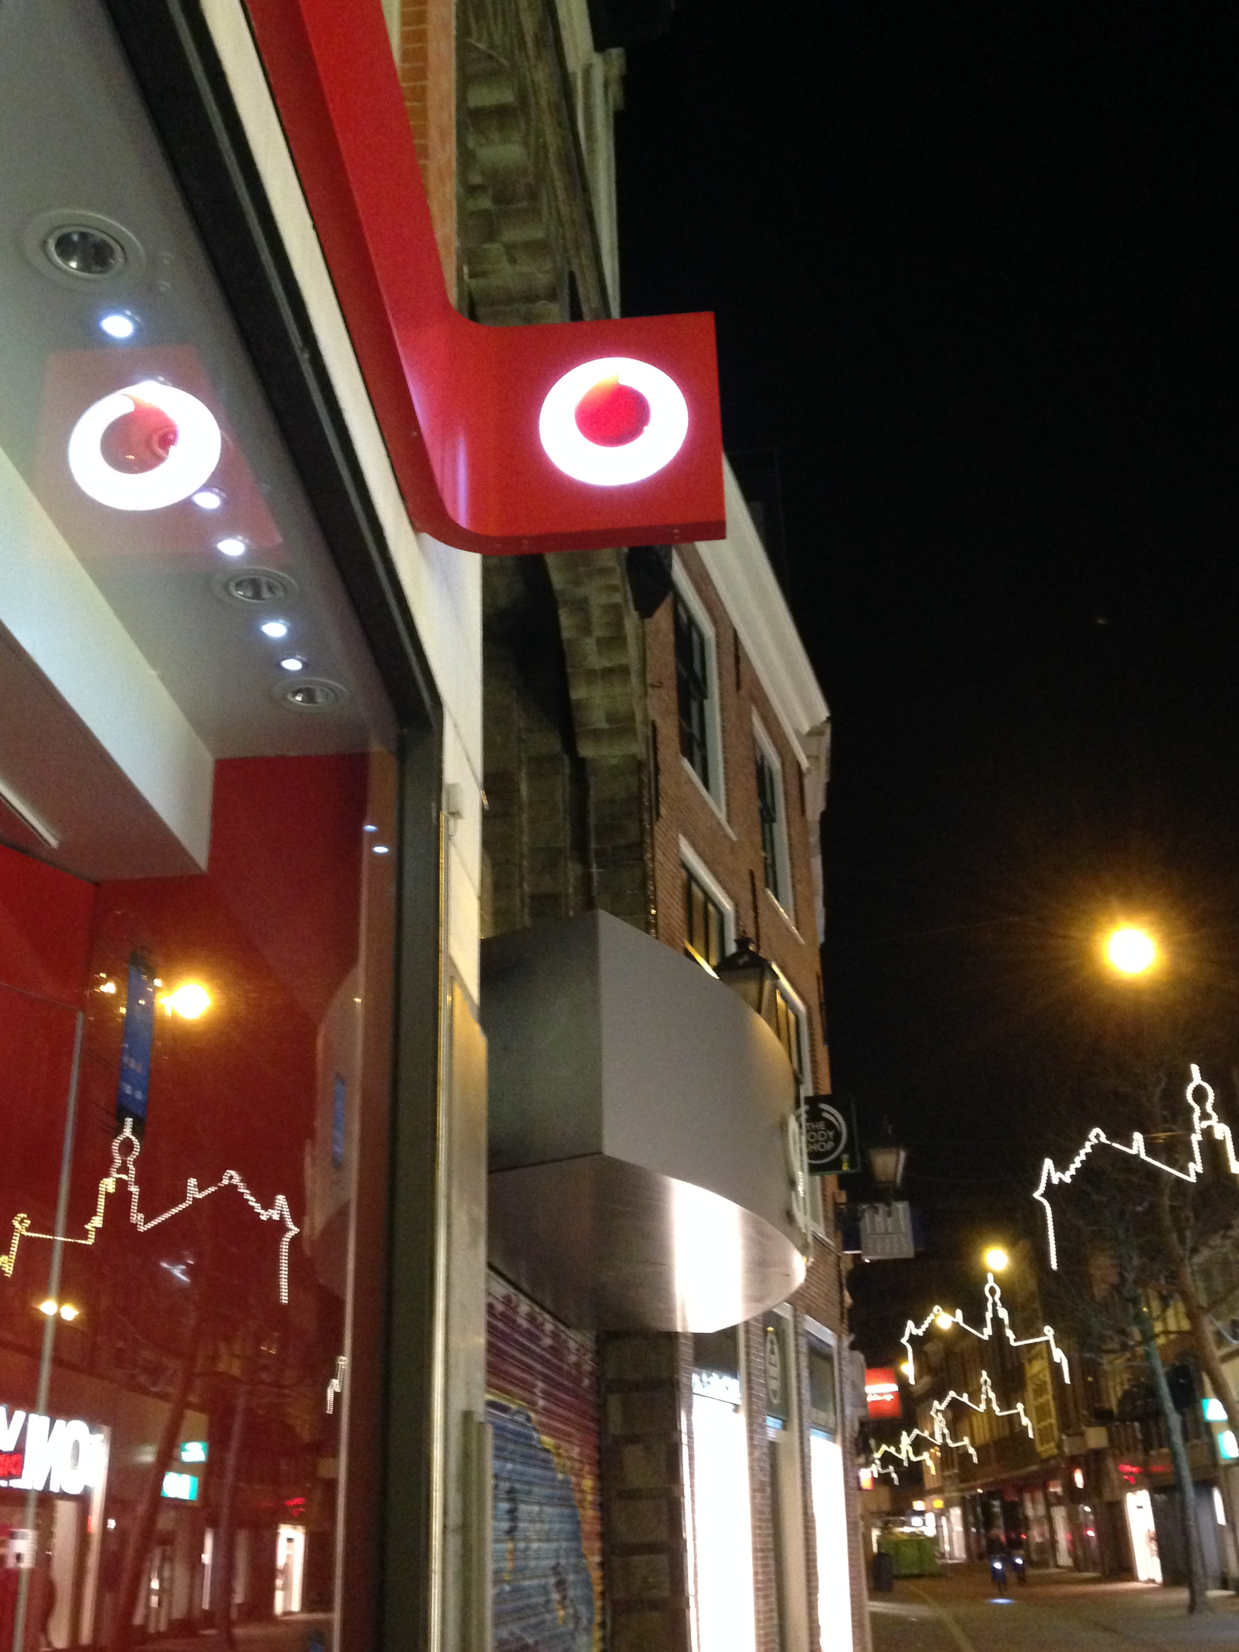

1. Hoe kun je zien dat dit uithangbord van Vodafone is? Noem twee kenmerken.
2. ………………………………………………………………………………………
3. ………………………………………………………………………………………
4. Waarom zouden winkels uithangborden gebruiken?

…………………………………………………………………………………………

1. Is het uithangbord op deze plek goed zichtbaar voor alle mensen die voorbijkomen?

…………………………………………………………………………………………

1. Waar zou jij het uithangbord hangen?

…………………………………………………………………………………………

1. Hoe denk jij dat dit uithangbord er vroeger uit zag?



1. Zou dit restaurant altijd dit uithangbord hebben gehad?

………………………………………………………………………………………

1. Wat zouden verschillen kunnen zijn met vroeger?

…………………………………………………………………………………………

1. Welke verschillen?

…………………………………………………………………………………………

1. Hoe zou jij het uithangbord voor dit restaurant duidelijker maken? Teken het hieronder.
2. Hoe zou dit uithangbord er vroeger hebben uitgezien?

…………………………………………………………………………………………